01.11.24

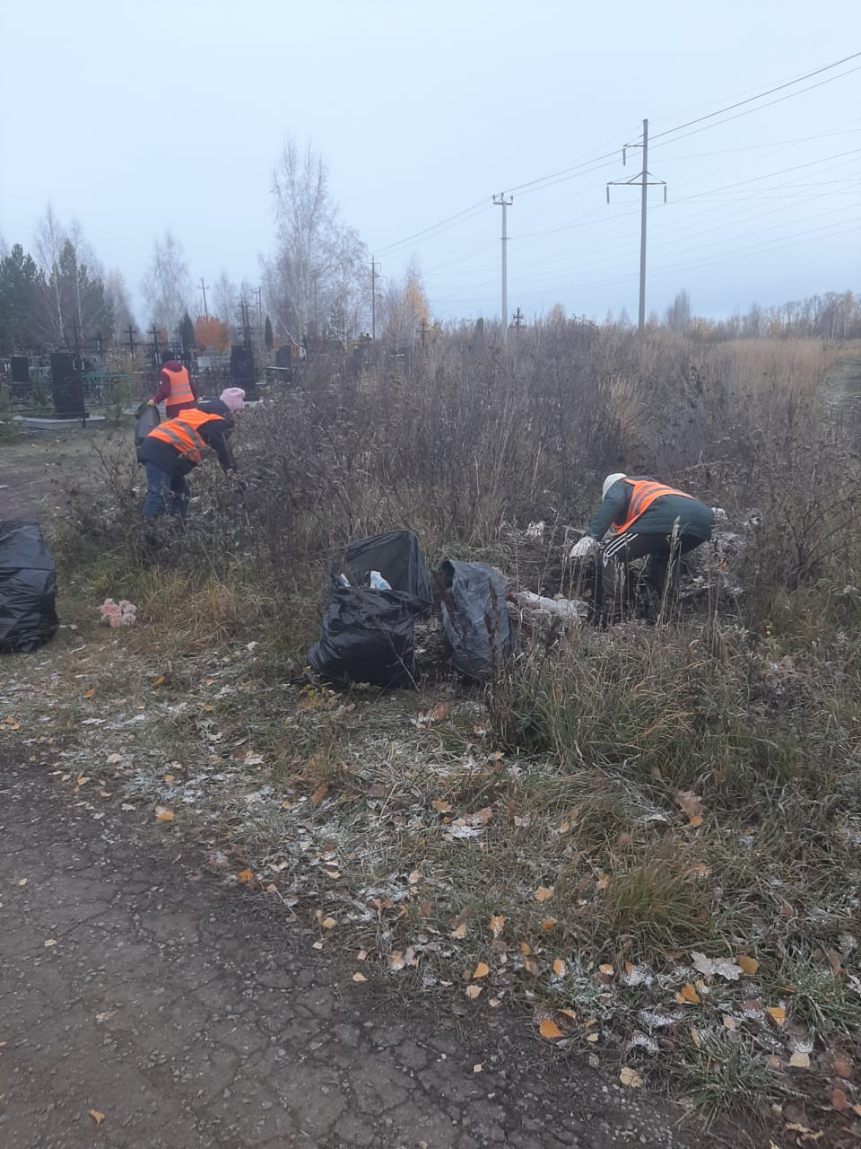

Уборка мусора

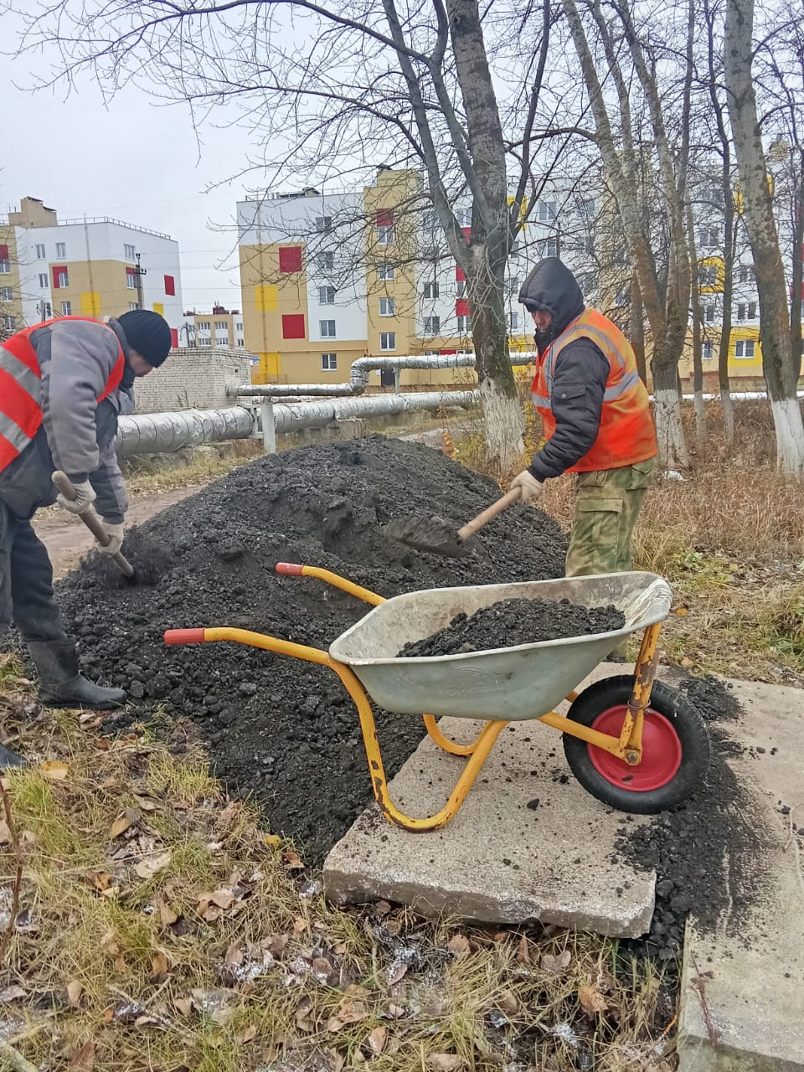

Отсыпка асфальтогранулятом тротуар к домам 88,90,92,94

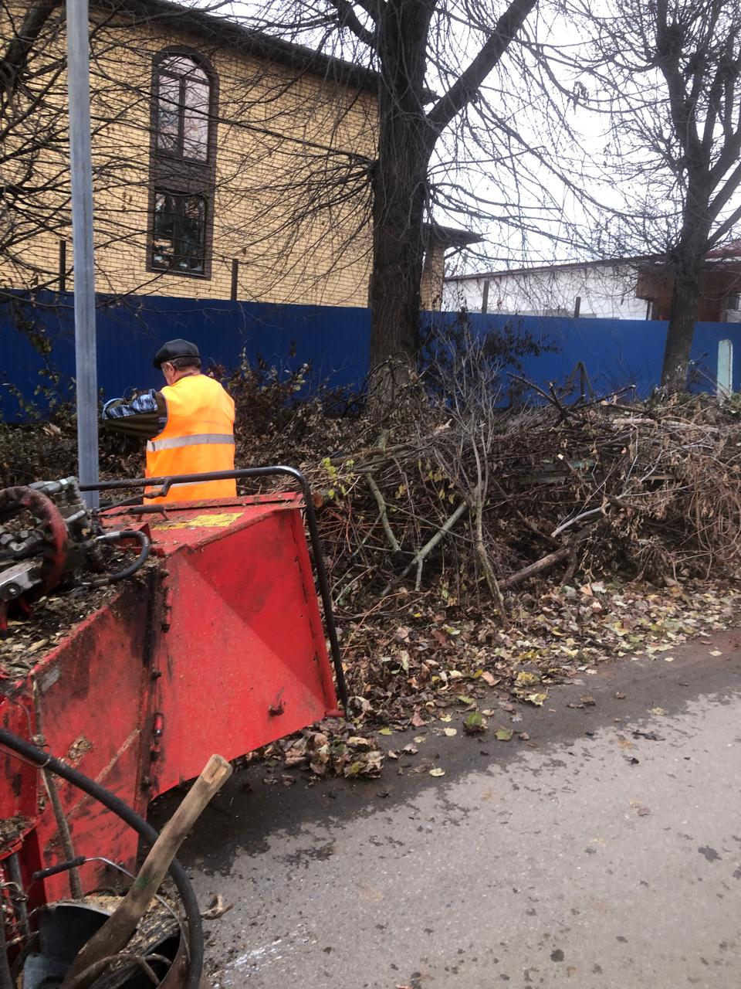

ул. Гагарина. дробление кустов

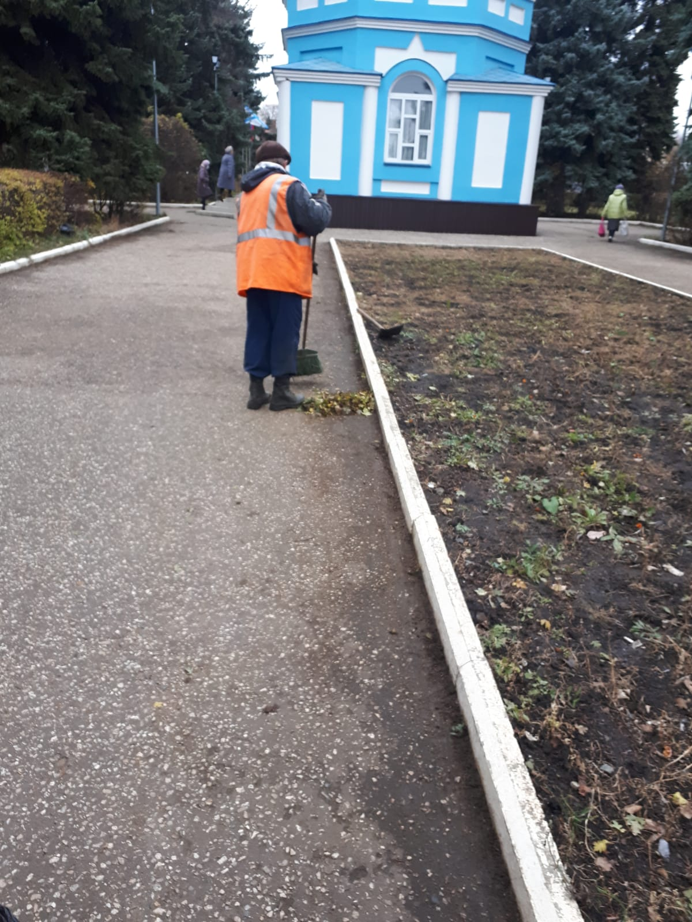

Уборка листвы и мусора " Часовня ", "Паровоз"

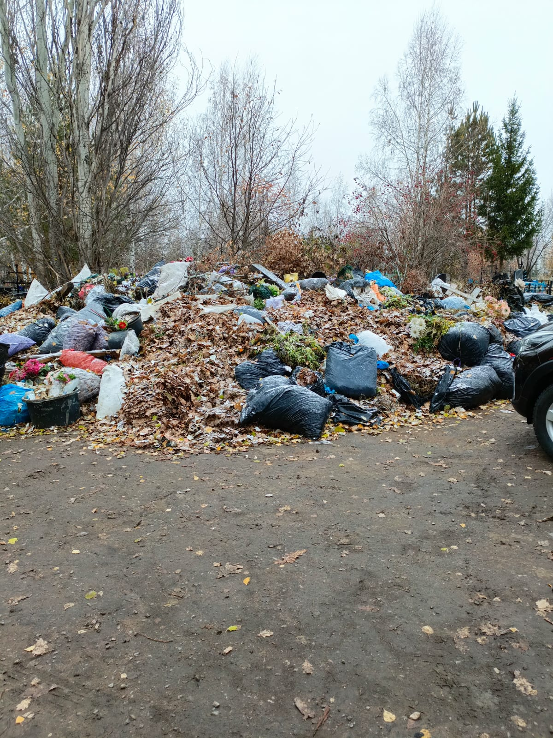

Уборка свалки. Кладбище ЛАЛ